# Выполнил: Дорин Гаврилицэ, группа IS11Z

**Проверил: Олеся Скутницки, ассистент унив.**

Лабораторная работа №2. Файловые менеджеры. Total Commander

**Общие сведения о файловых менеджерах**

Файловый менеджер – это программа для удобного просмотра содержимого папок и работы с файлами. Хотя эти действия можно выполнять с помощью Проводника Windows, но файловые менеджеры обеспечивают множество дополнительных функций и позволяют работать более эффективно.

**Основные возможности программы Total Commander**

* Просмотр содержимого папок на двух панелях, причем на каждой панели может присутствовать несколько вкладок.
* Расширенные средства выполнения файловых операций.
* Работа с архивами любых типов как с папками. Поддерживаются все операции с содержимым архивов.
* Поиск файлов с использованием нескольких дополнительных критериев.
* Встроенные возможности просмотра текстов, рисунков и других типов файлов.
* Часто используемые команды можно выполнить с помощью кнопок, команд меню и сочетаний клавиш.
* Встроенная поддержка сети, возможность работы с FTP-узлами и многое другое.

Цель: Изучить основные приемы работы в Total Commander; научиться работать с архивами; уметь изменять настройки ТС, конфигурировать панель инструментов

Задание 1. РАБОТА С РАЗНЫМИ РЕЖИМАМИ ПРЕДСТАВЛЕНИЯ ИНФОРМАЦИИ В ПАНЕЛИ

1. На правой панели перейдите к диску D:\, а на левой к диску С:\, используя кнопки дисков или окно выбора дисков.

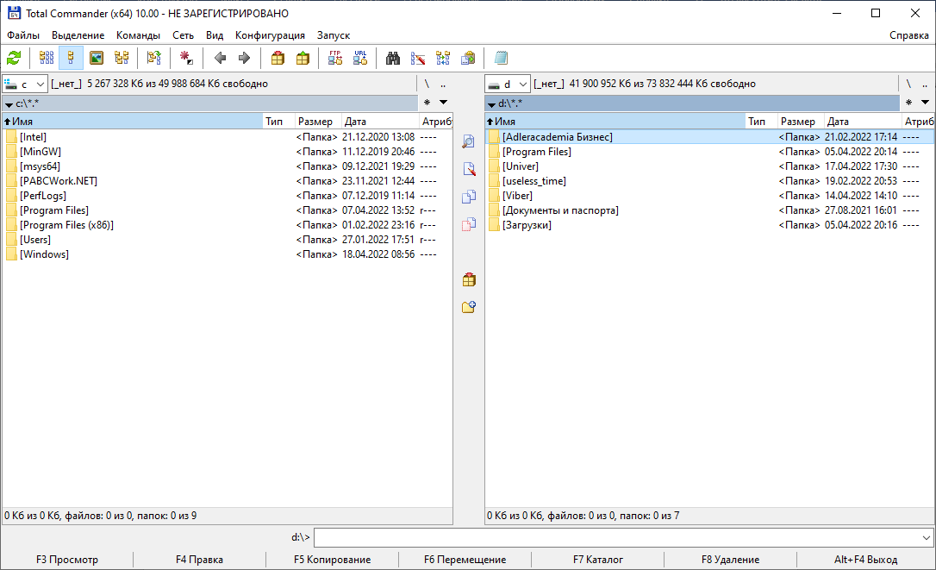

1. Установите для левой панели Подробный режим отображения информации, используя соответствующую команду меню Вид или кнопку на панели инструментов.

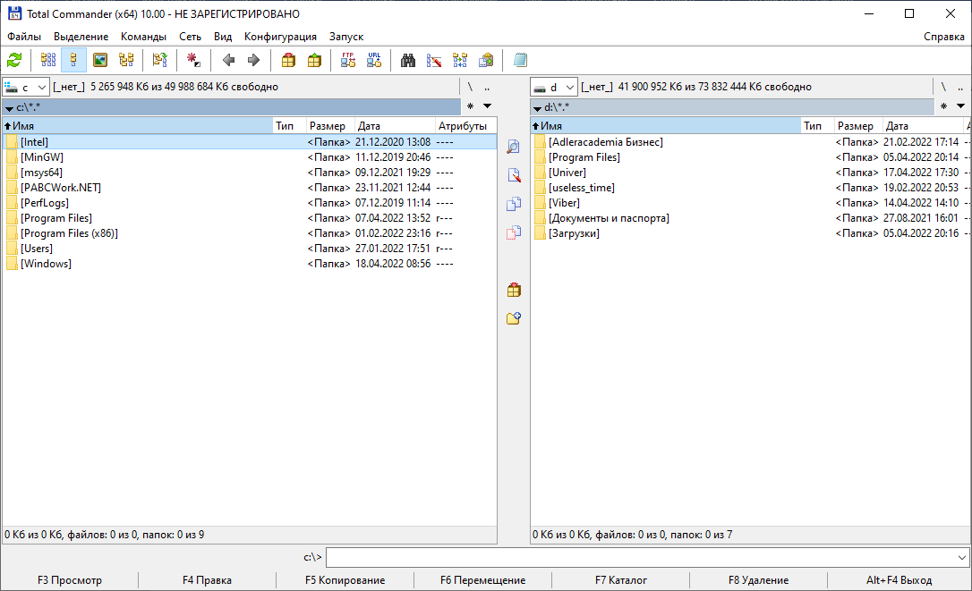

1. Активизируйте правую панель и выполните команду Вид-Дерево (или кнопка).

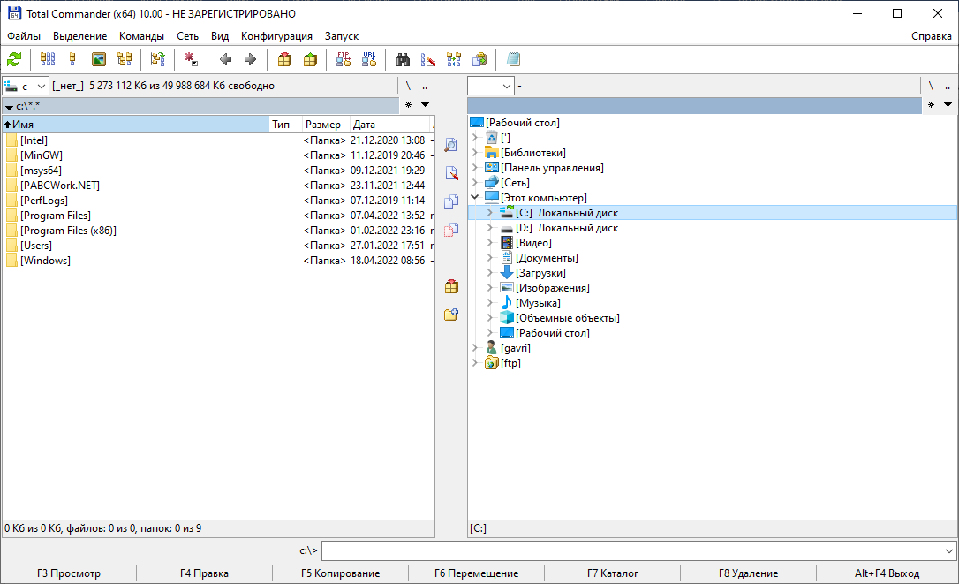

1. Отсортируйте выводимый на экран список файлов и каталогов диска D:\,выполняя следующие функции пункта меню Вид:
   1. По имени - по именам в алфавитном порядке.

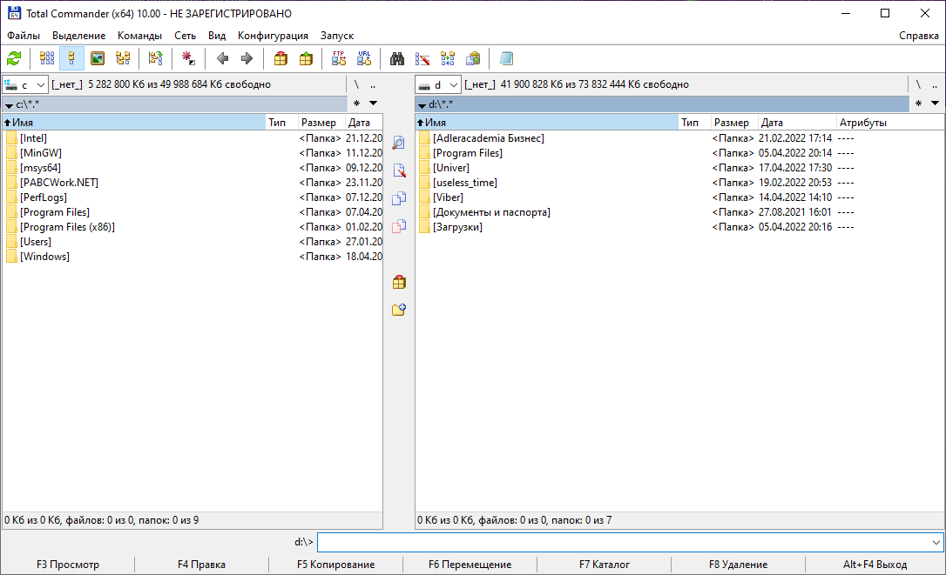

* 1. По типу - по расширению в алфавитном порядке

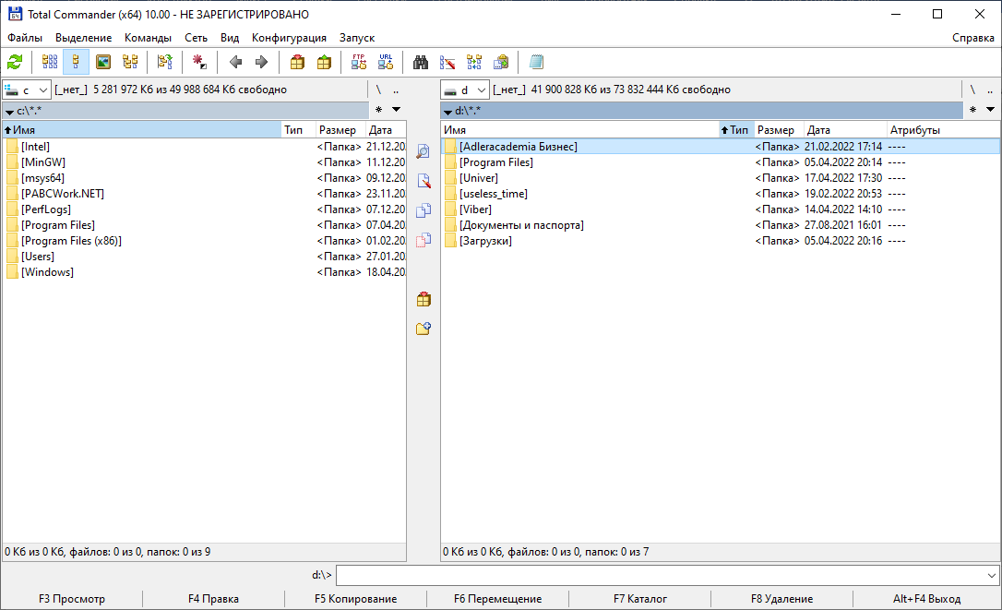

* 1. По времени - по времени создания или последнего обновления. Обязательно убедитесь, что файлы отсортированы по дате.

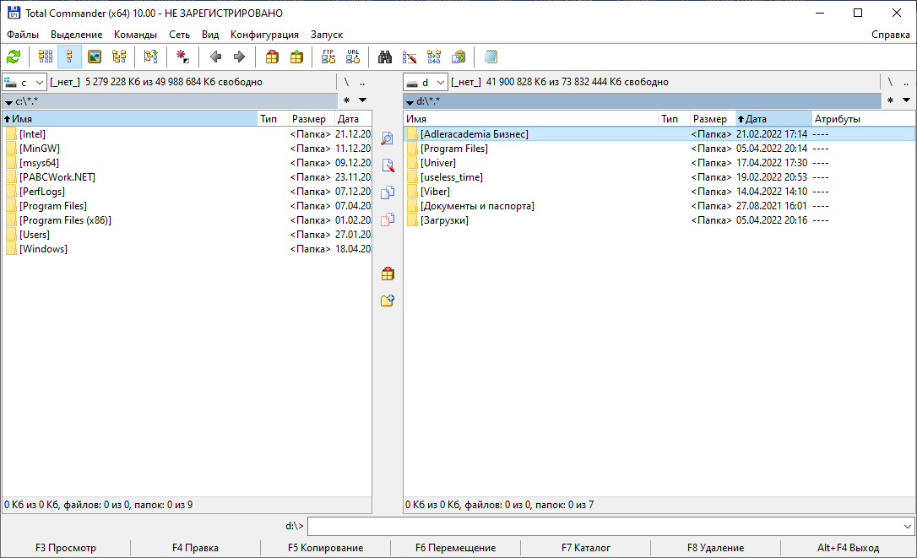

* 1. По размеру - по размеру в байтах

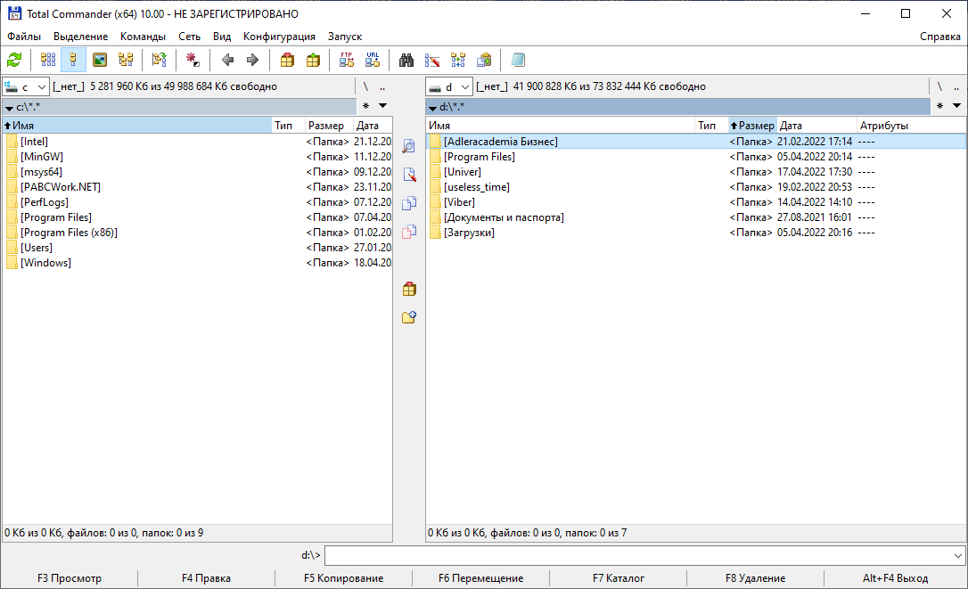

* 1. Без сортировки - в том порядке, как они записаны на диске.

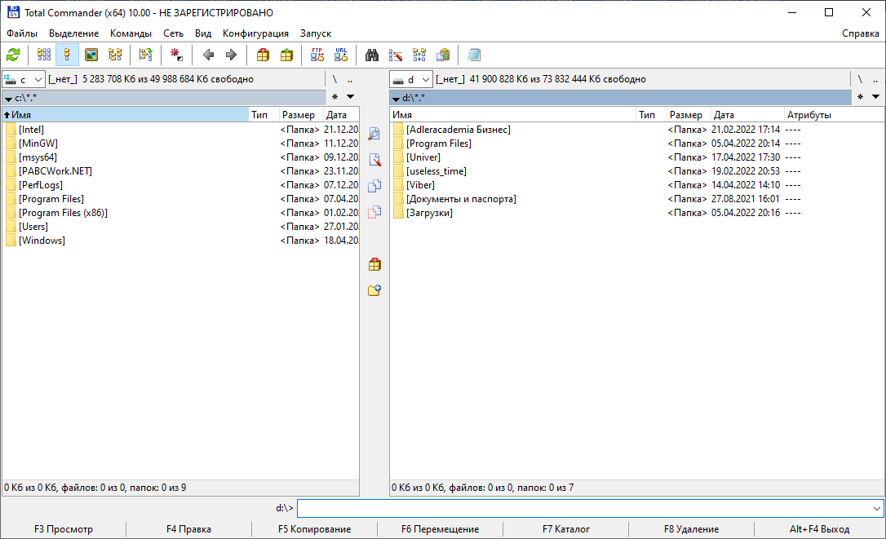

1. Выведите на левую панель файлы с расширением .doc, для чего выполните команду Вид - Фильтр....

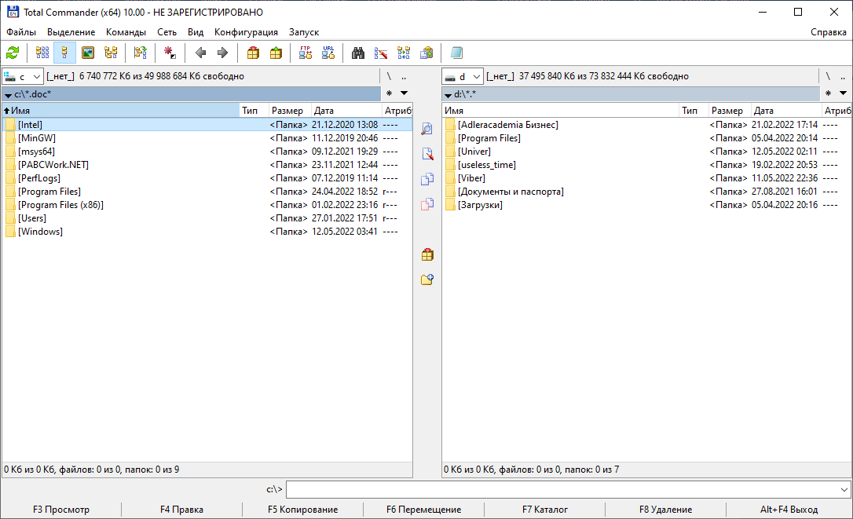

1. Выполните команду Вид - Все файлы

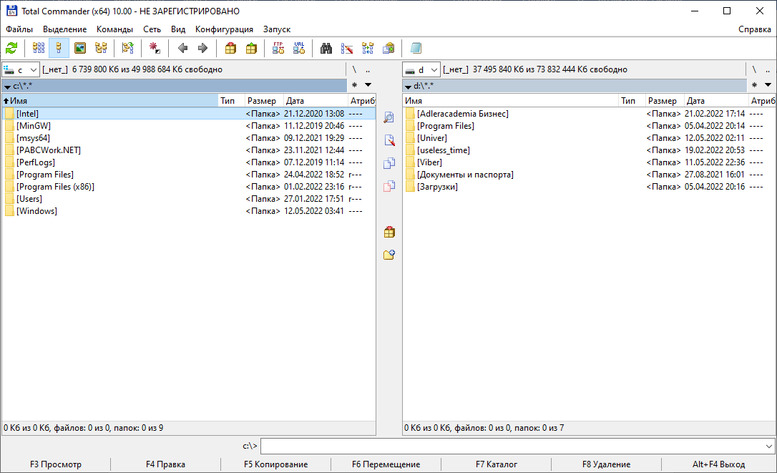

Задание 2. РАБОТА С КАТАЛОГАМИ В ТС

1. Создайте в своем каталоге D:\студенты\Номер_группы\фамилия\лр следующее дерево каталогов:

Фамилия Имя Отчество, например

d:\ Студенты\номер_группы\фамилия\лр2\Петров\Пётр\петрович

Для этого используйте клавишу F7

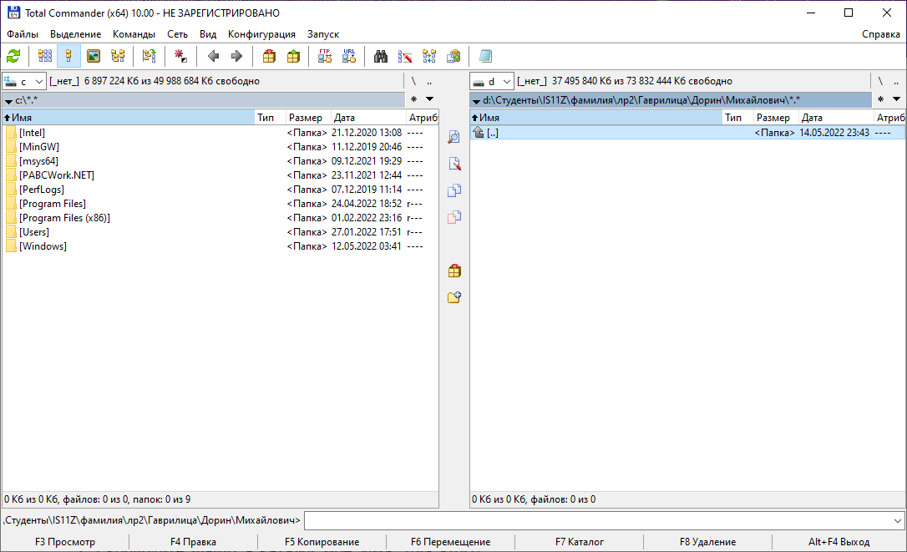

1. Переименуйте каталог Имя в мое_Имя (т.е. каталог Пётр в мое_Имя). Для этого используйте клавишу F6

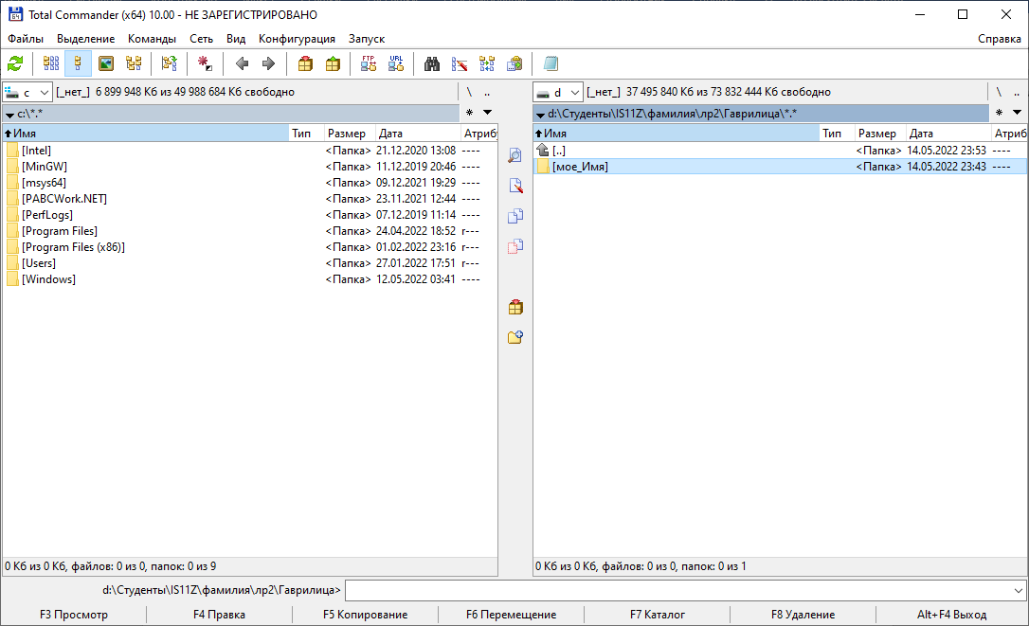

1. Удалите каталог Отчество Для этого можно использовать клавиши F8, Delete

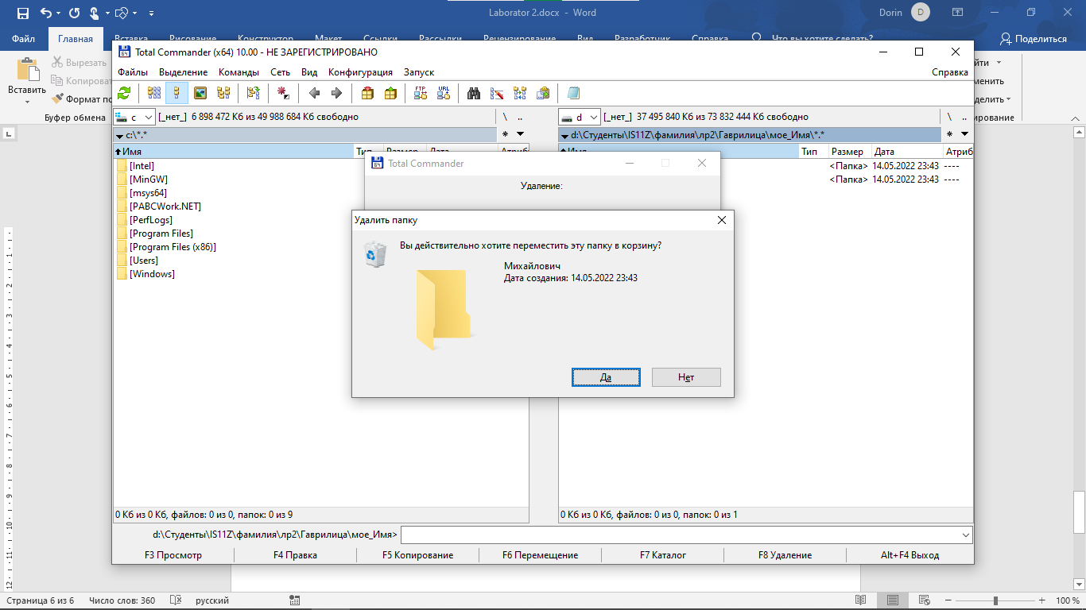

Задание 3. КОПИРОВАНИЕ, ПЕРЕМЕЩЕНИЕ И УДАЛЕНИЕ ФАЙЛОВ В ТС

1. Создайте с помощью MS Word и сохраните в каталогеD:\ Студенты\номер_группы\фамилия\лр три текстовых файла с именами Файл1, Файл2 и ФайлЗ следующего содержания:

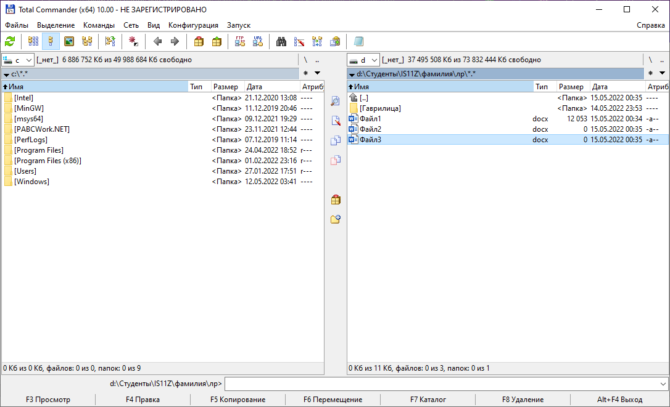

* 1. Файл1 - Фамилия и Имя студента.

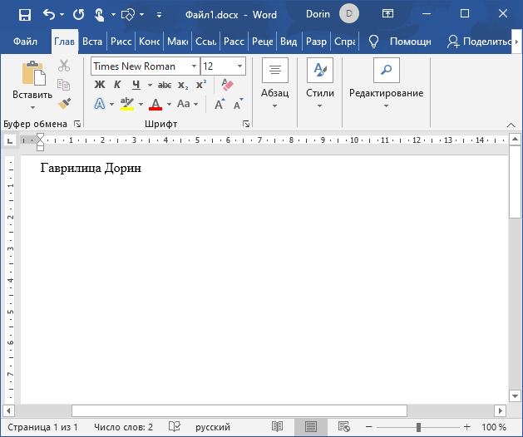

* 1. Файл2 - Фамилия и номер группы.

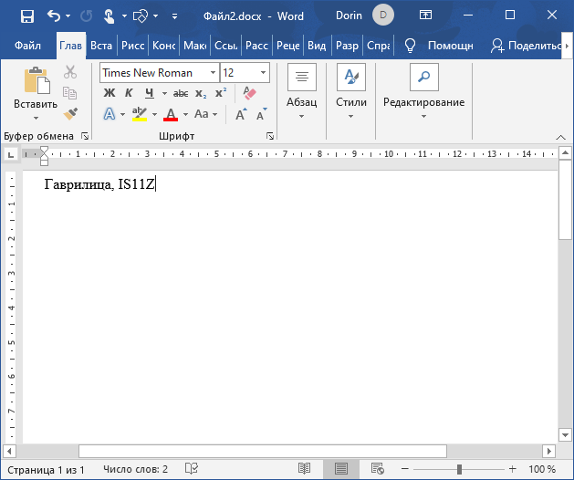

* 1. ФайлЗ - Фамилия, название факультета и курс.

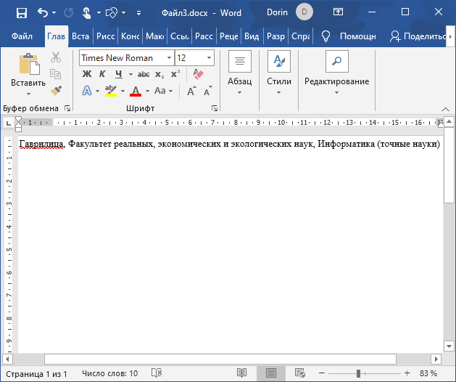

1. Скопируйте Файл1 в каталог мое_Имя. Для этого:
   1. На одной из панелей сделайте видимым файл Документ1.

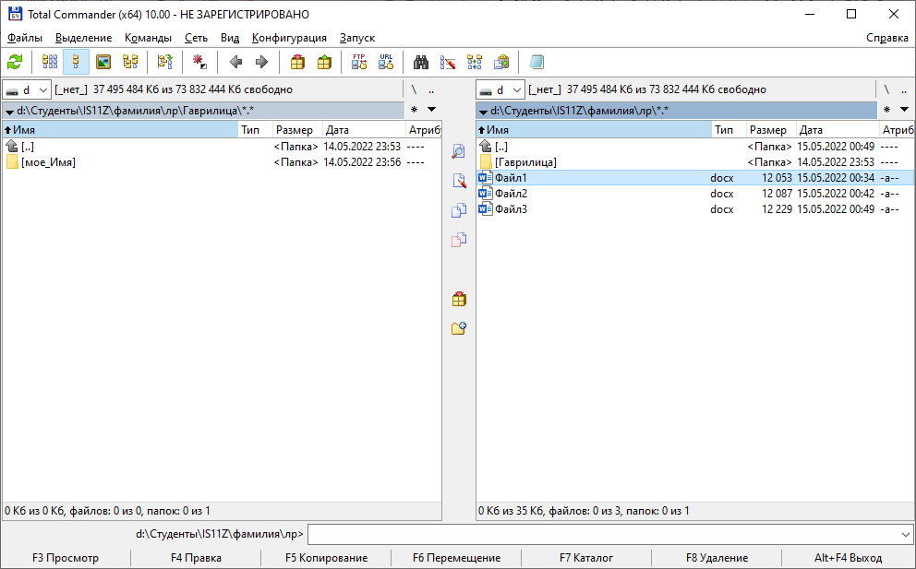

* 1. На соседней панели сделайте текущим каталог моеИмя.

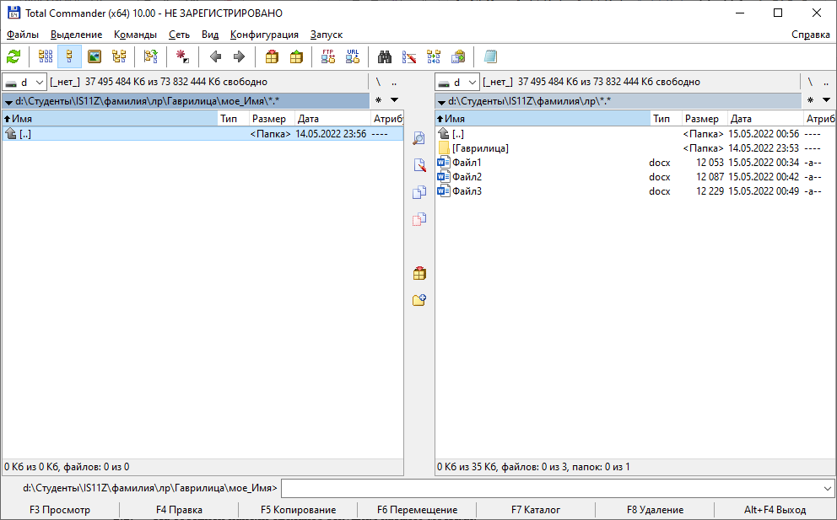

* 1. Нажмите F5 или перетащите мышью Файл1 на соседнюю панель.

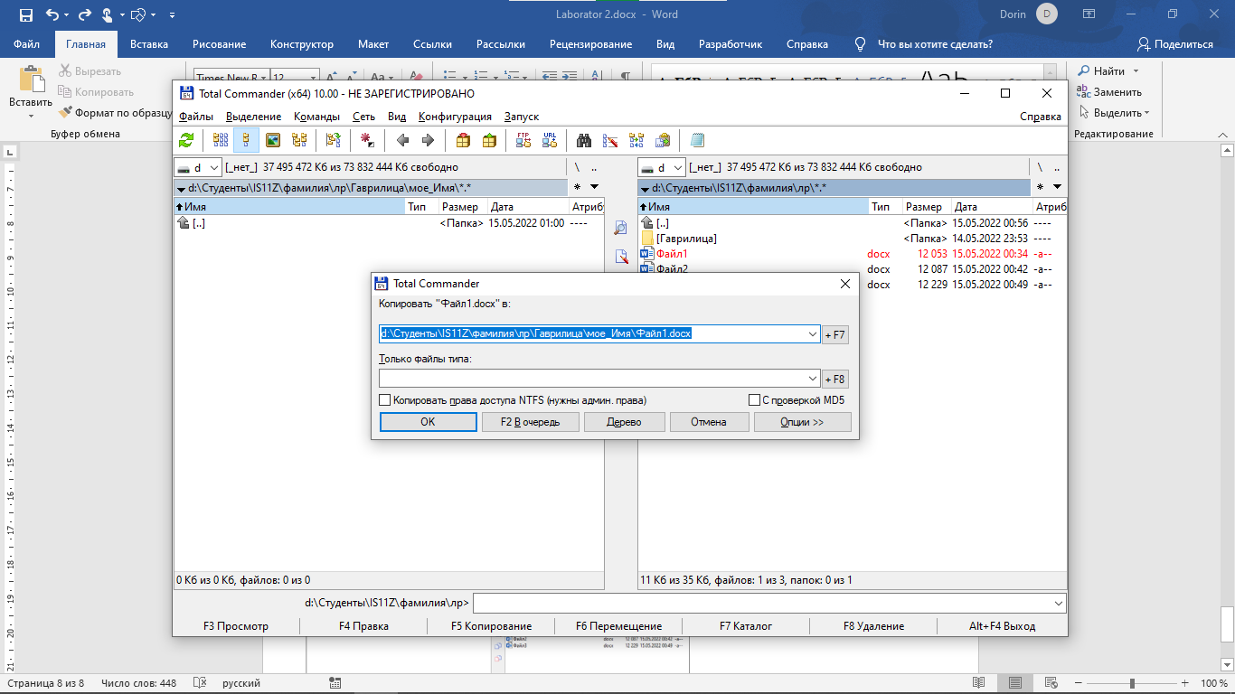

* 1. В появившемся диалоговом окне нажмите кнопку ОК.

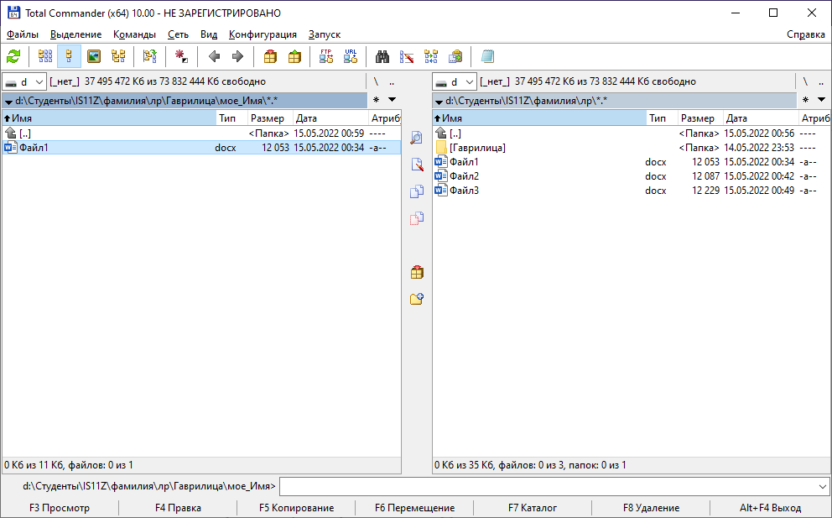

1. Скопируйте Файл1 из каталога мое_Имя в каталог Фамилия под другим именем (Док1).

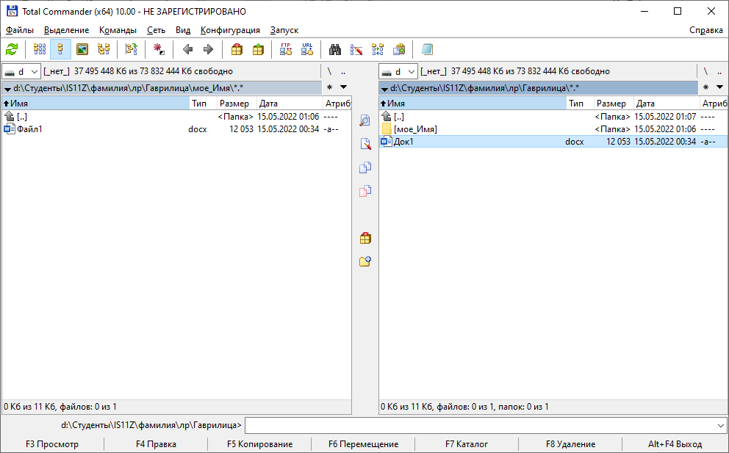

1. Переместите свой Файл2 в каталог Фамилия. Для этого:
   1. На одной из панелей сделайте видимым Файл2.

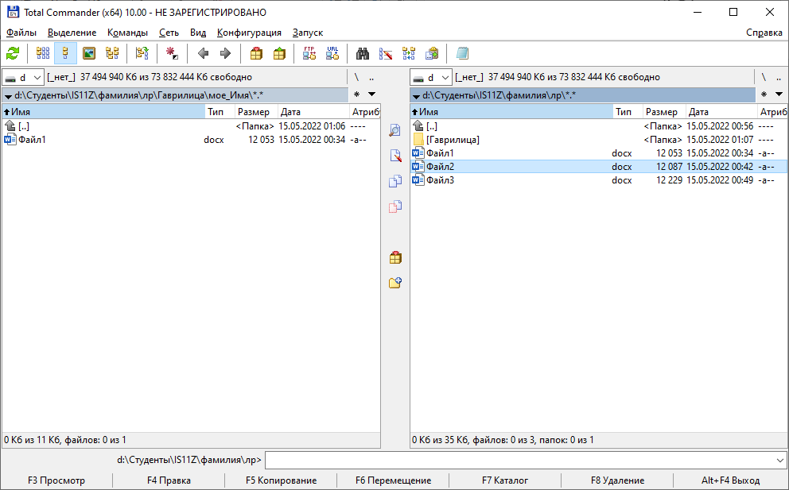

* 1. На соседней панели сделайте текущим каталог Фамилия.

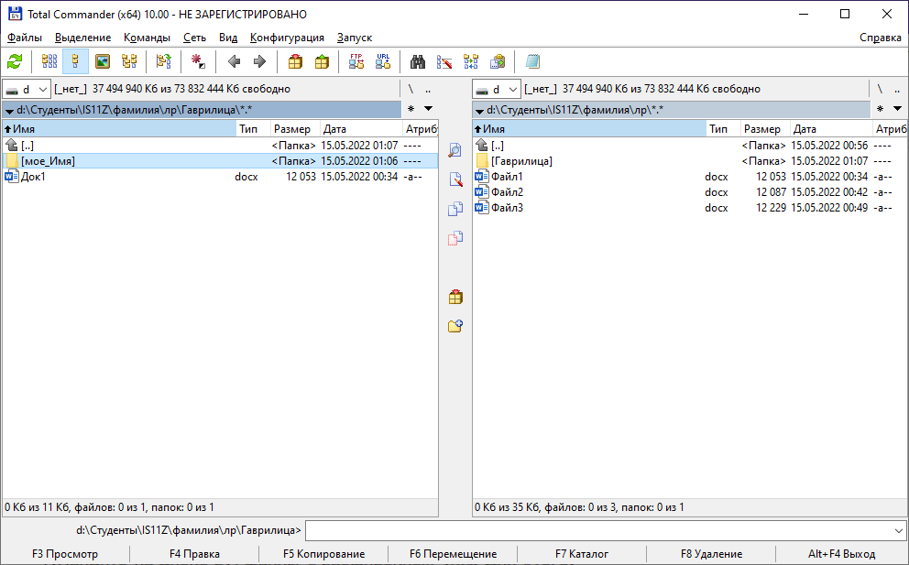

* 1. Выберите мышью Файл2 и нажмите клавишу F6 или кнопку F6 Перемещ.

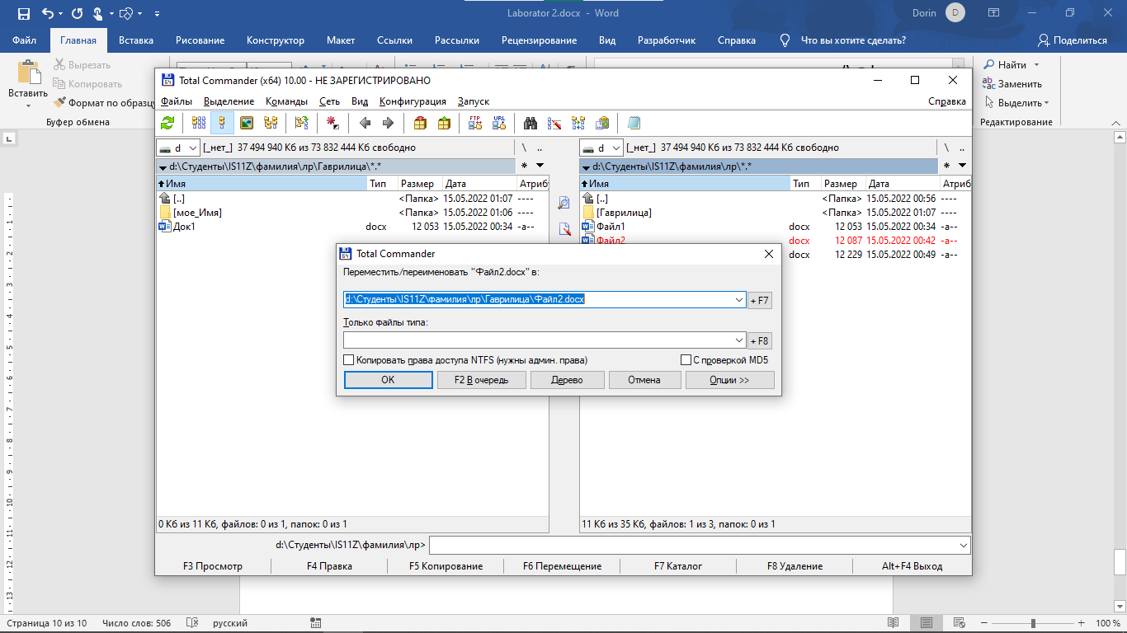

* 1. В появившемся диалоговом окне нажмите кнопку ОК.

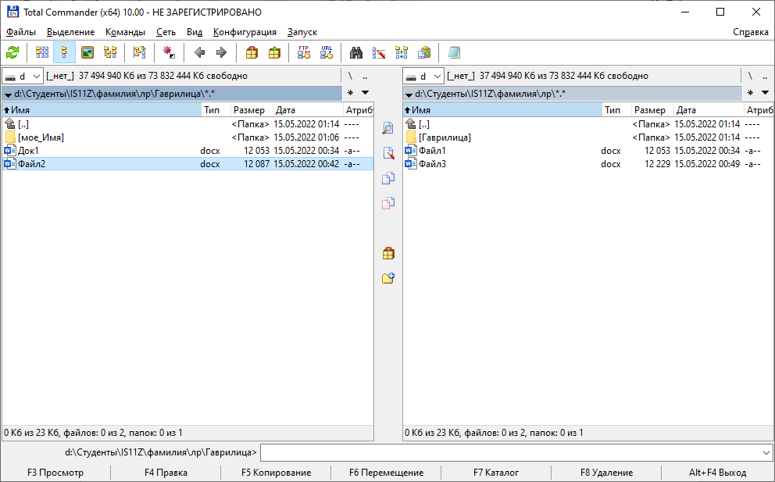

1. Удалите файл Документ1 из каталога мое_Имя. Для этого можно использовать клавиши F8, Delete.

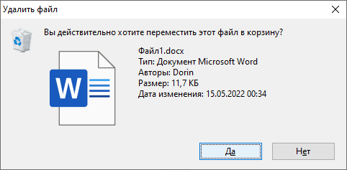

Задание 4. ПОИСК ФАЙЛОВ В ТС

1. Найдите на диске D:\ файлы с расширением .xls. Для этого:
   1. Выполните команду Инструменты - Поиск файлов. (Можно нажать соответствующую кнопку на панели инструментов).

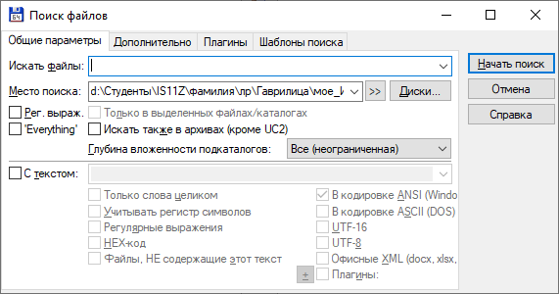

* 1. В области Искать файлы введите шаблон *.xls.

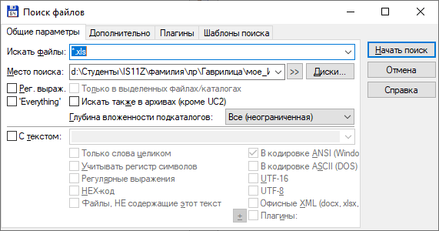

* 1. Нажмите кнопку Диски и выберите [-D-]

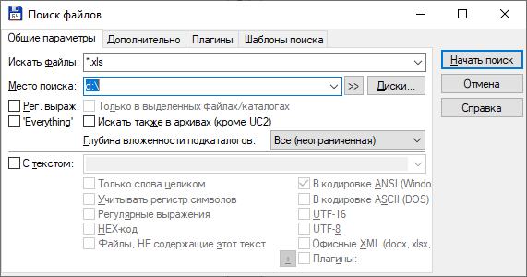

* 1. Установите флажок Поиск в архивах.

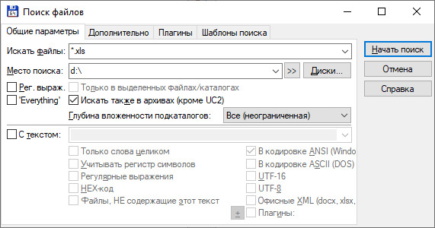

* 1. Нажмите кнопку Начать поиск.

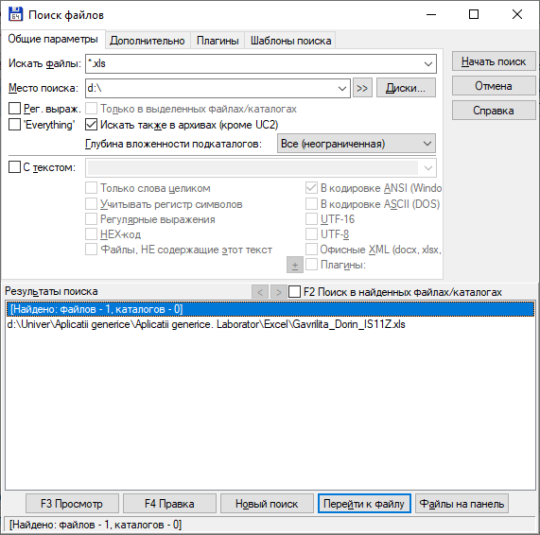

* 1. Перейдите к любому файлу с расширением .xls, выделив его и нажав кнопку Перейти к файлу (или используя двойной щелчок мыши).

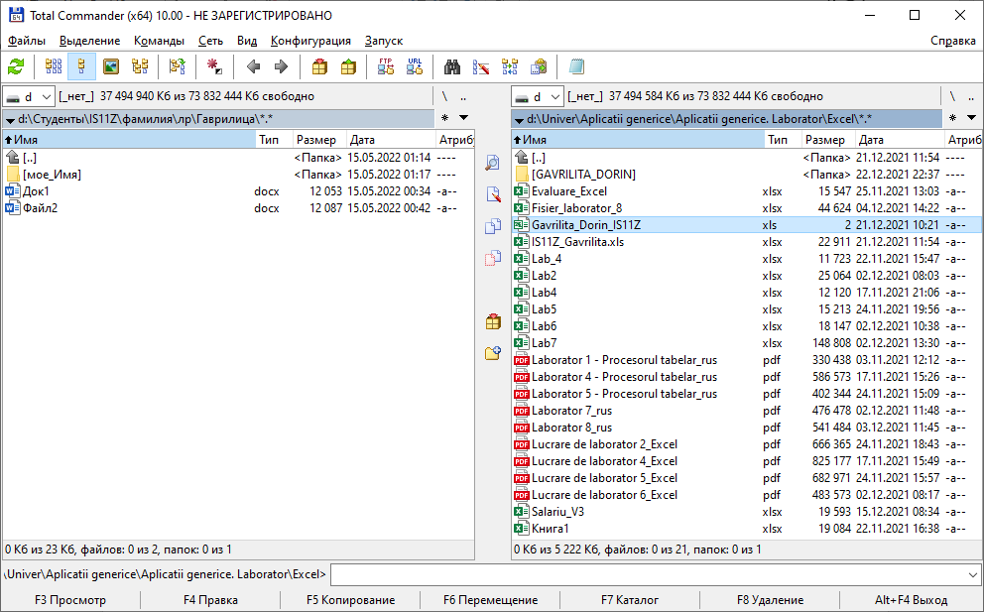

1. Отыщите файлы с расширением .doc, в которых содержится определенный текст (уточните текст у преподавателя), например, слово «Лабораторная работа». Для этого укажите шаблон *. doc в области Искать файлы. Нажмите кнопку Диски и выберите [-d-]. Включите переключатель с текстом и введите слово. Проанализируйте результат поиска. В списке Результаты поиска выберите файл (желательно из своей папки) и откройте его. После просмотра закройте файл без сохранения.
2. Найдите файлы на локальных дисках, созданные за последнюю неделю. Для этого в окне Поиск файлов перейдите на закладку Дополнительно, установите флажок Не старше чем и выберите нужный интервал времени.

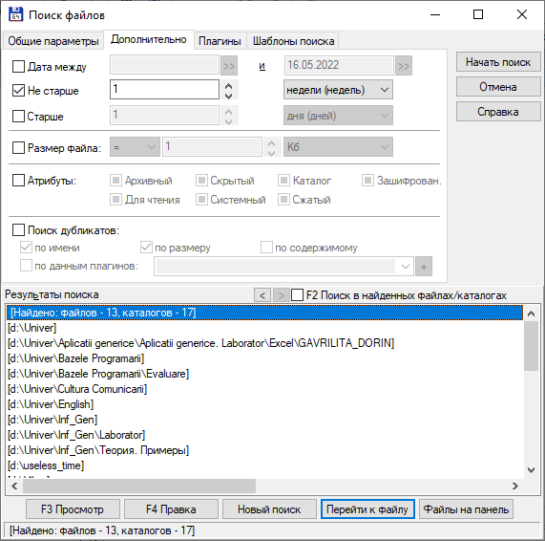

Задание 5. АРХИВАЦИЯ, РАЗАРХИВАЦИЯ ФАЙЛОВ В ТС

1. Скопируйте файл D:\Студенты\номер_группы\фамилия\Лаб1.doc в свою папку. Упакуйте файл Лаб1.doc из своей папки, выполнив команду Файл-Упаковать... (Можно нажать соответствующую кнопку на панели инструментов). Архив поместите в свою папку. В качестве архиватора выберите ZIP.

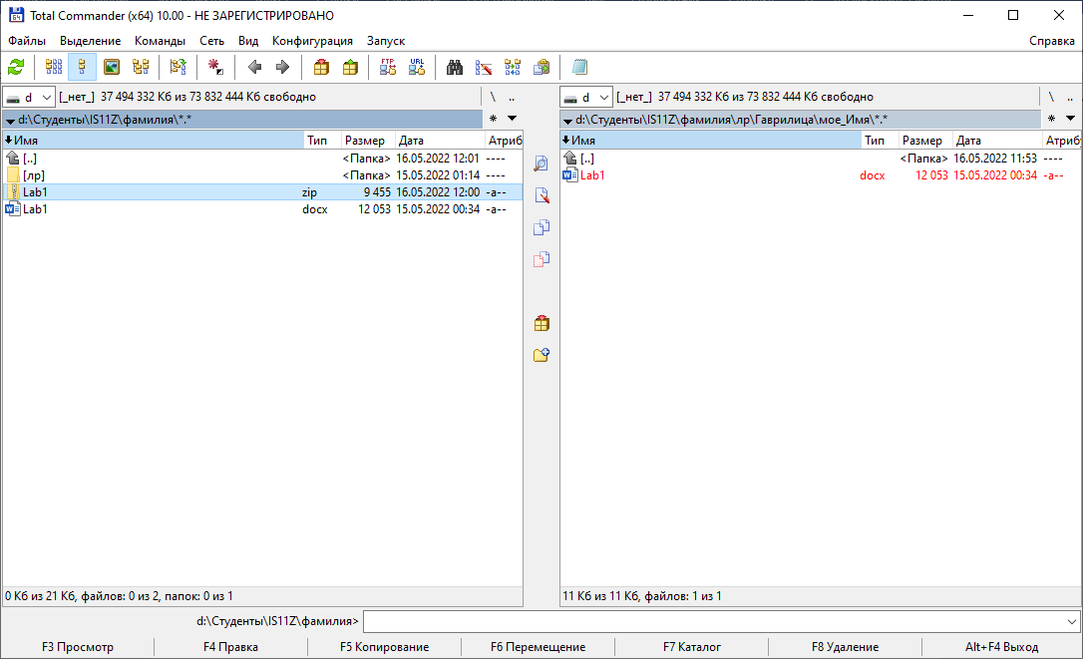

1. Загрузите упакованный файл Лаб1.doc, для чего войдите в архив, сделав двойной щелчок мышью на нем, а затем двойной щелчок на Лаб1.doc. В диалоговом окне Свойства архива нажмите кнопку Распаковать и выполнить. После этого загрузится файл Лаб1.doc. Просмотрите файл и закройте окно.

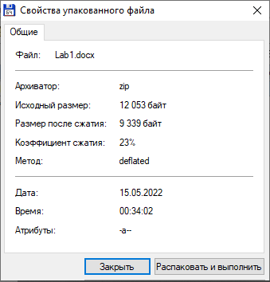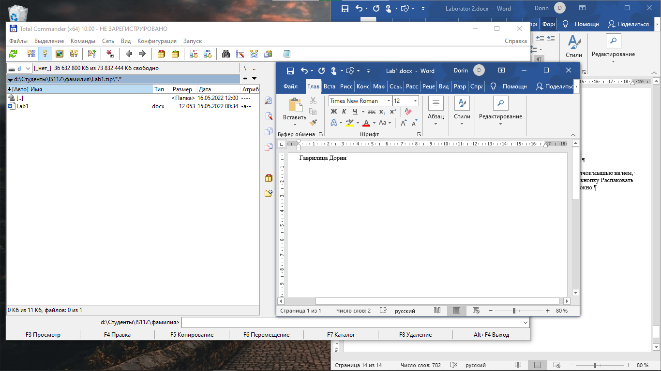

1. Распакуйте файл Лаб1.zip в каталог Фамилия:
   1. Выделите файл Лаб1.zip.

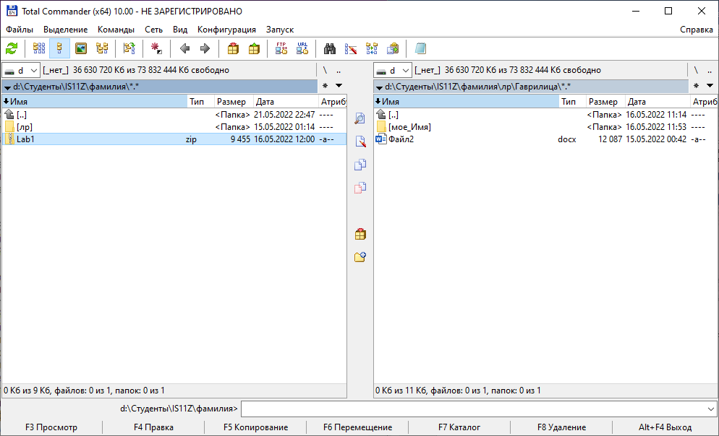

* 1. Убедитесь, что на соседней панели активным является каталог Фамилия.

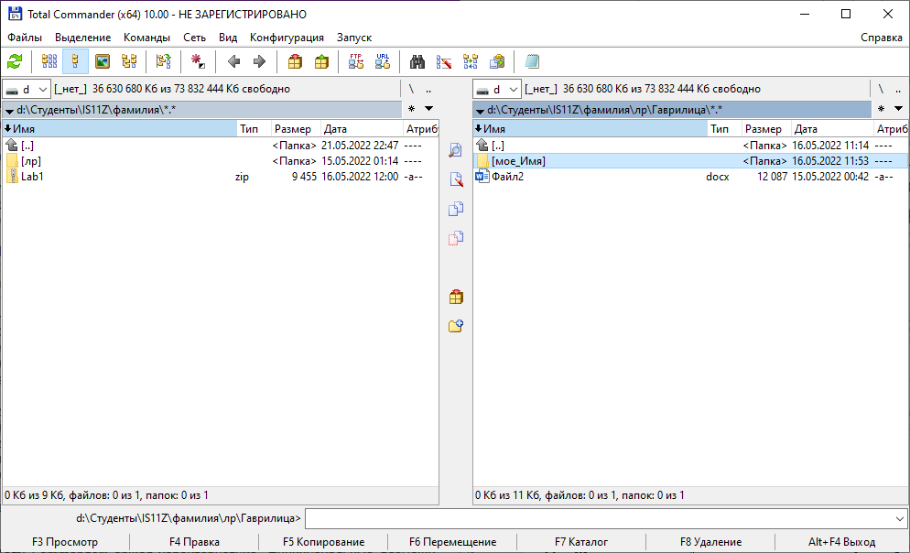

* 1. Выполните команду Файл - Распаковать..., и нажмите ОК

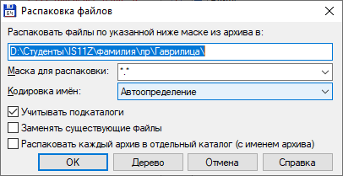

* 1. Убедитесь, что файл распакован.

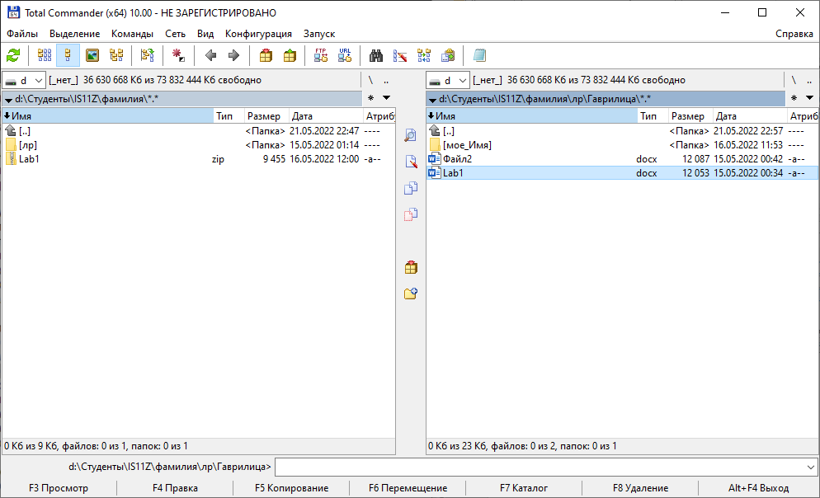

1. Добавьте в уже созданный архив Лаб1.zip еще один файл (из своей папки Файл3)
   1. На одной из панелей перейдите в архив Лаб1.zip.

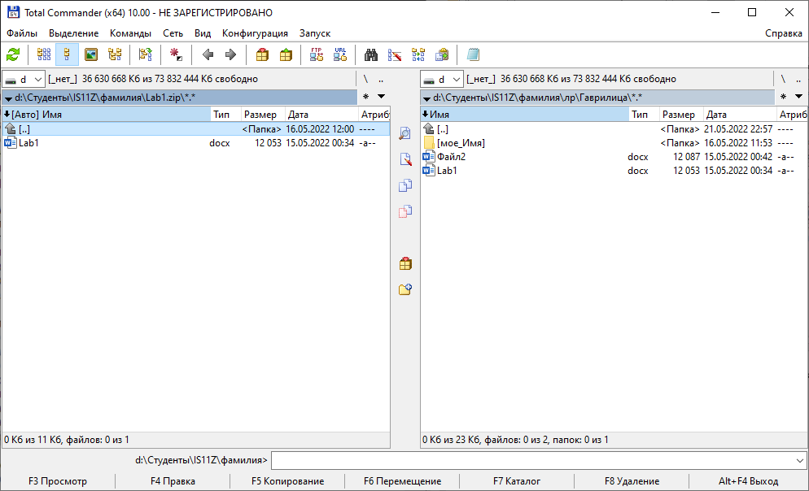

* 1. На соседней панели сделайте видимым Файл3.

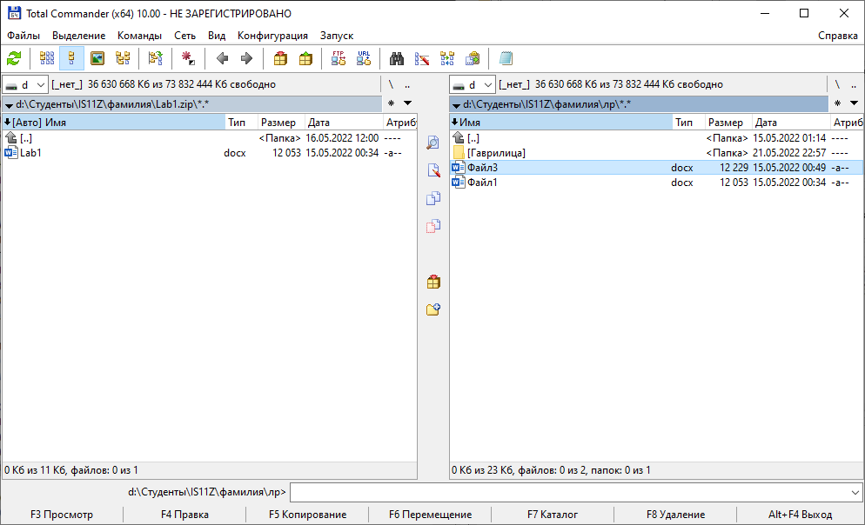

* 1. Перетащите файл в архив.

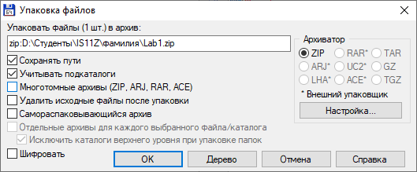

* 1. В диалоговом окне Упаковка файлов нажмите ОК.

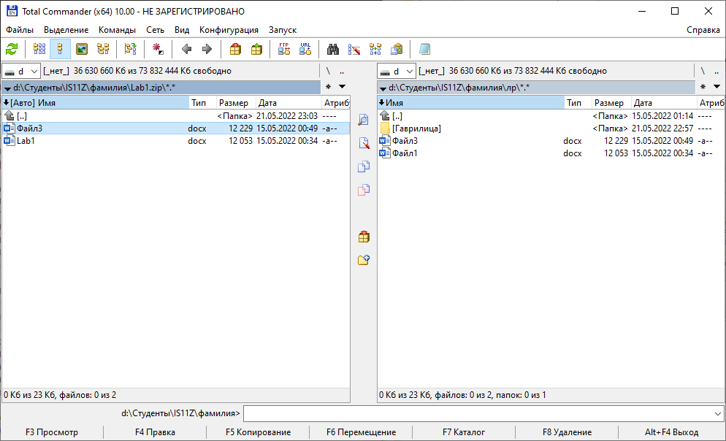

Вывод:

Главным преимуществом работы с этим файловым менеджером, которое мне больше всего понравилось и к тому же так востребованному, является возможность быстро контролировать оба окна и, прежде всего, работать с ними по-разному. Работа с Total Commander позволяет мне использовать в большинстве случаев горячие клавиши, и вообще он может управляться только с помощью клавиатуры, что более удобно для меня и многих пользователей, и быстрее.

Для себя я узнал, что используя сочетания клавиш в работе с Total Commander, можно, например, копировать и перемещать выбранные файлы и папки из текущего окна в другое, переименовать или удалить документы. Кроме того, с их помощью можно переключаться между окнами.

Отличительной особенностью в работе с Total Commander является также путь к текущему каталогу, отображаемый вверху в каждом окне. Если навести указатель мыши на любую его часть, то можно увидеть маленькую стрелку. После нажатия на нее будет отображаться каскадное меню, содержащее пути к вложенным каталогам. Я также могу вручную изменить путь при вводе, и мне будут автоматически предложены возможные варианты пути из уже имеющихся.

Если бы TC предлагал только просмотр простых папок и файлов, то он бы не стал таким популярным. Его большими преимущества являются другие функции, которые он предлагает. Они включают в себя поддержку протокола FTP, возможность массового переименования нескольких файлов одновременно, сравнивание двух текстовых файлов, синхронизация папок и все больше и больше. Есть довольно много действительно интересных функций в работе с Total Commander.

Выполнив данную работу мне удалось изучить основные приемы работы в Total Commander, научиться работать с архивами. Теперь я умею изменять настройки ТС, конфигурировать панель инструментов. Это позволит мне в дальнейшем быстрее и легче работать с большими объёмами информации.